SÃO PAULO TECH SCHOOL

Site Vinland Saga
Gustavo Vilas Bôas Duarte Rodrigues

São Paulo
2025
- Contexto:
Vinland Saga é um mangá/anime japonês, lançado em 2005, reconhecido em todo o mundo por sua profundidade histórica e abordagem de temas como guerra, vingança, escravidão e transformação pessoal. A obra é ambientada no período das invasões nórdicas e acompanha a história de Thorfinn, um jovem que passa por uma grande mudança de perspectiva ao decorrer da obra, enfrentando suas crenças e valores. Por reunir elementos como filosofia, ação e desenvolvimento emocional, a obra se tornou famosa e com diversos leitores, até agora a obra já vendeu mais de 7 milhões de copias.

Diante dessa fama e do interesse crescente nas produções relacionadas à cultura nórdica e obras japonesas, surgiu a oportunidade de desenvolver um site capaz de apresentar informações e curiosidades.
A escolha dessa obra como base para o projeto foi devido ao seu impacto cultural e pessoal, além de ser uma obra ampla em conteúdo, permitindo criar páginas que ajudam a representar o universo da história de forma simples e mais interativa com o quiz.

- Objetivo:
O projeto tem como objetivo a criação de um site temático de Vinland Saga que ofereça informações, possua um quiz e que esteja conectado ao banco de dados.
Além do conteúdo informativo o site terá login e cadastro, um quiz que capta os acertos e erros e uma dashboard com os resultados gerais.
Aplicando na prática tudo que foi aprendido em aula até agora.

- Justificativa:
A escolha de Vinland Saga para o projeto se deve à sua importância tanto cultural quanto pessoal. O mangá mistura diversos elementos e conflitos morais, o que nos faz refletir sobre diversos assuntos, podendo nos tornar melhores.
Além disso, a leitura desenvolve a escrita, amplia o vocabulário, melhora o pensamento crítico e traz diversos outros benefícios. De acordo com o Itaú Cultural, 56% dos brasileiros que leem dizem que a leitura amplia seu conhecimento e vocabulário, evidenciando sua importância.

- Escopo:
O projeto tem como escopo o desenvolvimento de um site sobre Vinland Saga,
Com forco em apresentar informações, cadastrar clientes, quis interativo e dashboard conectada com o banco.

4.1 Funcionalidades dentro do escopo
- Páginas principais:
  - Home apresentando a obra.
  - Página de História com informações básicas e curiosidades.

- Sistema de cadastro e login:
  - Cadastro de usuário (nome, e-mail, senha).
  - Login validado pelo banco de dados.
- Quiz sobre Vinland Saga:
  - Perguntas de múltipla escolha.
  - Cálculo de acertos.
  - Registro das respostas e pontuação no MySQL.
- Dashboard:
  - Gráficos simples com Chart.js.
  - Exibição do desempenho dos usuários (acertos, média, etc.).

- Tecnologias:
  - Front-end: HTML, CSS, JS.
  - Back-end: Web-Data-Viz
  - Banco de dados: MySQL.

4.2 Fora do escopo
- Sistema de comentários ou chat.
- Loja virtual ou qualquer pagamento.
- Sistema de recuperação de senha ou desativamento.
- Responsividade completa ou conteúdos não vistos em aula.
4.3 Entregáveis
- Site funcional com páginas principais, quiz, login, cadastro e a dashboard.
- Banco de dados MySQL configurado e integrado.
- Backend com rotas para cadastro, login, envio e consulta de dados.
- Gráficos do dashboard usando dados reais.
- Documentação completa conforme foi pedido.

- Premissas:

- Os usuários devem possuir acesso a internet para acessar no site.
- O banco de dados MySQL deve estar ativo no linux no momento do uso.
- O usuário preenchera nome, e-mail e senha que sejam válidos para realizar cadastro e login.
- Apenas usuários cadastrados poderão responder ao quiz e visualizar seus resultados.
- As tecnologias adotadas devem ser apenas as fornecidas em aula ou permitidas pelos professores.

- Diagrama de Negócio:

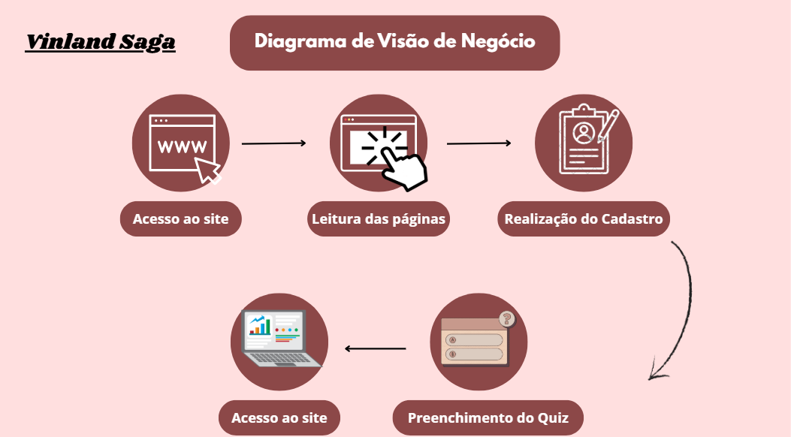

- Diagrama de Solução Técnica:

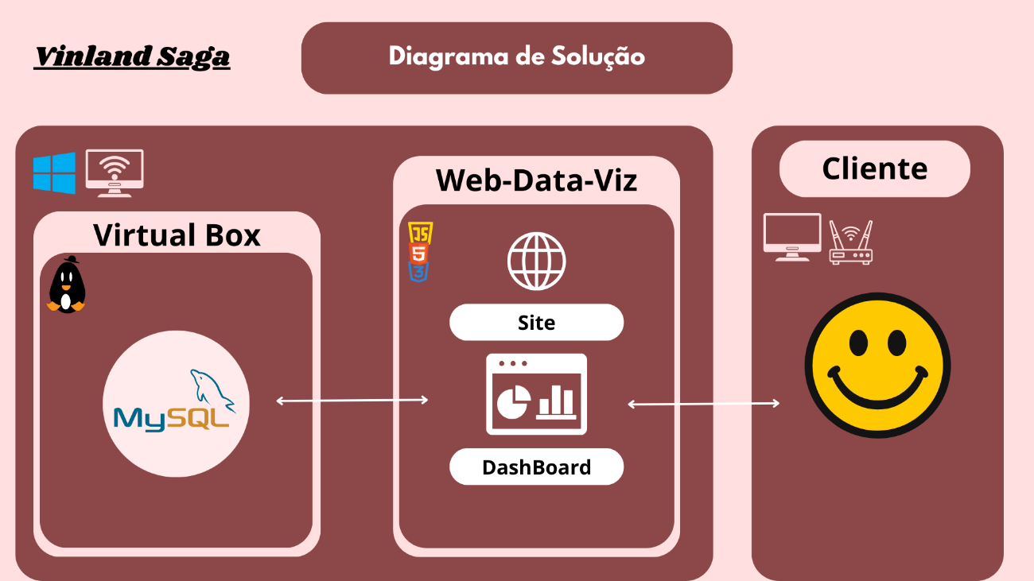

- Metodologia:
A metodologia utilizada foi o Scrum, com foco em agilidade, utilizando backlog para organizar o desenvolvimento, acompanhamento de tarefas pelo Trello, “micro sprints” para constantes melhorias e revisão constante para a evolução do projeto da melhor forma.

- Ações Futuras:

- Adicionar novos quizzes.
- Criar ranking de usuários.
- Melhorar o design com css.
- Incluir mais conteúdo.

- Bibliografia

Retratos da Leitura no Brasil:
https://www.prolivro.org.br/wp-content/uploads/2021/06/Retratos_da_leitura_5__o_livro_IPL.pdf

MyAnimeList News:
https://myanimelist.net/manga/16765/Vinland_Saga

Kodansha Comics:
https://kodansha.us/series/vinland-saga/

PUC-RS:
https://portal.pucrs.br/noticias/saude/habito-de-leitura/

